**1-модуль. ҒҰА-ң ұйытқымаған қозғалысы**

**1-ші практикалық сабақ.**

**Планеталардың әсер ету сферасының радиусын есептеу. Бір координаттар жүйесінен басқа координаттар жүйесіне өту**

1. Уақыттың бір мезетінде ҒА мәскеулік меридиан жазықтығында 480 21/09// бұрыштық арақашықтықта бақыланды. Осы бұрыштық арақашықтықты сағаттық өлшемге келтіріңіз.
2. Егер жеткілікті алыстатылған ғарыштық нысанды орбитасының экваторға көлбеулік бұрышы i=100-қа тең болса, географиялық ендігі φ=600-қа тең болғанда бақылауға бола ма?
3. Географиялық ендігі φ=550-қа тең болғанда экваторлық координаттары α=6h40m, δ=-5020/ тең ғарыштық ракета көріне ме? Жердің радиусы ракетаның геоцентрлік арақашықтығымен салыстырғанда ескермеуге болатындай аз.
4. Төменгі кульминацияда, яғни меридианның солтүстік жағынан өткен кезде ҒА зениттік арақашықтығы z-ке тең, ал оның әлемнің солтүстік полюснен бұрыштық қашықтығы p-ға тең болды. Осы бақылау орындалған жердегі φ географиялық ендікті анықтаңыз.
5. Жердің екі жасанды серіктерін бақылаған кезде жоғарғы кульминацияда олардың z1 және z2 зениттік арақашықтықтары табылды. Бақылау кезінде бірінші серіктің иілуі δ1-ге тең болды. Осы уақыт мезетіндегі екінші серіктің иілуі δ2-ні анықтаңыз. Бақылау орнының φ географиялық ендігін анықтаңыз.

**2-ші практикалық сабақ.**

**Баллистиканың есептерін шешу үшін бірінші интегралдарды пайдалану**

1. Екінші кеңестік ғарыштық зымыран 1959 ж. 4-ші қыркүйекте Ай бетіне қонған кездегі 320 000 км геоцентрлік арақышықта 2,31 км/с жылдамдыққа ие болды. Жер бетінен 230 км арқашықтағы жылдамдығы неге тең болды?

2. Планетаның бетінен вертикаль жоғары зымыран ұшырылуы қажет. Планетаны тығыздығы біртекті таралған, радиусы R-ге тең шар деп қарастыруға болады. Атмосфераның кедергісін ескермеуге болады. Планетаның бетіндегі ауырлық күшінің үдеуі g-ға тең. Ракета планета бетінен  биіктікке көтерілу үшін қандай бастапқы жылдамдығын беру қажет? Келесі жағдайларда -ді есептеу үшін жуық формулаларды есептеңіз:

а)  аз шама және шамасын ескермеуге болады

б)  улкен шама және шамасын ескермеуге болады 

3. Екі дене мәселесіндегі векторлық түрде берілген Лаплас интегралын координаттық түрде жазыңыз.

4. Аудандар интегралын пайдаланып  «иінтірек ережесін» дәлелдеңіз, мұндағы және  – тартылу центрінен перицентлік және апоцентрлік арақашықтықтары, ал  және – перицентр мен апоцентрден өткен кездегі жылдамдықтары.

5. 1960 ж. 12 қыркүйекте ұшырылған кеңестік ғарыштық ракета Ай бетіне қонған кездегі 320 000 км геоцентрлік арқашықтықта геоцентлік жылдамдығы 2,31 км/с-қа тең болды. Ракета конустық қима бойынша қозғалады деп ұйғарып, ракетаның траекториясының түрін анықтаңыз (эллипс, гипербола немесе парабола болғаныдығын анықтаңыз).

**3-ші практикалық сабақ.**

**ҒА ұйытқымаған орбитасының параметрлерін анықтау**

1. Күннен Нептунға дейінгі орташа арақашықтық 30,1 а.б. тең, ал Күннен Плутонға дейінгі орташа арақашықтық 39,5 а.б. тең. Нептун орбитасының эксцентриситеті еН=0,009, Плутонның эксцентриситеті еП=0,25 тең. Осы екі планетаның қайсысы Күнге жақын келеді – Нептун ба, Плутон ба?

2. Жер орбитасының (Күн төңірегіндегі қоғалысында) үлкен жарты осі км-ға тең, орбитанының эксцентриситеті 1/60-ға (0,01679) тең. Жердің ең кіші және ең үлкен геоцентрлік арақашықтықтарын есептеңіз.

3. Эллипстік орбита бойымен қозғалатын дененің тартылу центріне дейінгі ең кіші және ең үлкен арақашықтықтарының арифметикалық ортасы оның орбитасының үлкен жарты осіне тең екені белгілі. Осы арақашықтықтардың геометриялық ортасы орбитаның кіші жарты осіне тең екенін көрсетіңіз.

4. Эллипстік орбита бойымен қозғалатын дененің тартылу центріне дейінгі ең кіші және ең үлкен арақашықтықтарының арифметикалық ортасы оның орбитасының үлкен жарты осіне тең екені белгілі. Осы арақашықтықтардың гормоникалық ортасы орбитаның фокальдық параметріне тең екенін көрсетіңіз.

5. Жердің дөңгелек (шеңберлік) және параболалық жылдамдықтарын есептеңіз.

**2-модуль ҒҰА-ң жылдамдығы және басқа ұшу уақыты**

**4-ші практикалық сабақ.**

**ҒА жылдамдығын анықтау**

1. Ай бетіннен бірінші және екінші ғарыштық жылдамдықтарын есептеңіз. Айдың орташа радиусы =1738 км тең, ал оның массасы Жер массасынан 81,3 есе кіші.

2. Тартылу центрдің серігі орбитаның нақты аномалиясы болатын нүктесіндегі шеңберлік жылдамдығы мен *е* эксцентриситеті белгілі. Осы уақыт мезетіндегі серіктің жылдамдығы қандай?

3. Геоцентрлік арақашықтығы 6600 км-ге тең шеңберлік орбита бойымен қозғалатын серіктің айналу периоды мен жылдамдық модулін есептеңіз.

4. Ғарыштық аппарат Айдың центрлік тартылыс өрісінде қозғалтқыштары өшірілген күйде қозғалады. Оның орбитасының үлкен жарты осі тең, мұндағы =1738 км – Айдың орташа радиусы. Селеноцентрлік арақашықтығы -ға тең болған кездегі ғарыштық аппараттың Айға қатысты жылдамдығының шамасы неге тең?

5. Ғарыштық аппарат үлкен жарты осі  мен эксцентриситеті -ге тең кеплерлік орбита бойымен қозғалады. Тартылу центрі мен ғарыштық аппараттың арақашықтықтағы -ге тең болған кездегі оның радиус-векторы мен жылдамдық векторы қандай бұрышын құрайды?

**5-ші практикалық сабақ.**

**Берілген қозғалыстың шарттары бойынша ұйытқымаған орбитаны анықтау**

1. Егер тартылу центрінің гравитациялық параметрі, орбитаның эксцентриситеті және аудандар тұрақтысы белгілі болса, кеплерлік орбитаның үлкен жарты осін есептеңіз.

2. Егер тартылу центрінің гравитациялық параметрі мен энергия интегрлының тұрақтысы белгілі болса, кеплерлік орбитаның үлкен жарты осін есептеңіз.

3. 1960 ж. 12 қыркүйекте ұшырылған кеңестік ғарыштық ракета Ай бетіне қонған кездегі 320 000 км геоцентрлік арқашықтықта геоцентлік жылдамдығы 2,31 км/с-қа тең болды. Ракета конустық қима бойынша қозалады деп ұйғарып, ракетаның траекториясының түрін анықтаңыз (эллипс, гипербола немесе парабола болғаныдығын анықтаңыз).

4. Тартушы центр серігі орбитаның ақиқат аномалиясы v-ға тең түктесінде орналасқан. Оған қоса, сол нүктедегі шеңберлік жылдамдығы мен орбита эксцентриситеті е белгілі. Қарастырылып отырған мезеттегі серік жылдамдығы қандай?

5. Жердің жасанды серігі Жердің экватор жазықтығында дөңгелек орбита бойымен айналады. Серік қозғалыс кезінде Жер бетінің тек бір нуктесінде ғана орналасуы үшін қандай жылдамдыққа ие болуы керек? Бұл «стационар» серік қандай биіктікте ұшу қажет?

**6-шы практикалық сабақ.**

**Перицентрден ұшқан ҒА ұшу уақытын анықтау**

1. ҒА Жер бетінен 230 км биіктікте көлденең бағыт бойымен параболалық жылдамдыққа ие болды. Бірнеше уақыттан соң 384000 км геоцентрлік арақашықтықтағы Ай орбитасына жетті. Осы ұшып өту уақыты нешеге тең?

2. ҒА Жер бетінен 230 км биіктіктегі геоцентрлік эллипстік орбитаға шығу кезіндегі бастапқы жылдамдығы V0=10,95 км/сек тең. Осы уақыт мезетінде жылдамдық векторы геоцентрлік радиус-векторға перпендикуляр бағытталады және Ай орбитасының жазықтығында жатады. Ай Жерді радиусы r = 384000 км тең щенбер бойымен қозғалады деп санап, Ай орбитасына дейінгі ұшу уақытын есептеңіз.

3. Бастапқы жылдамдығы V0=12 км/сек тең деп ұйғарып, алдыңғы есепті шешіңіз.

4. Кеме-серік Жерге жақын орбитаға шығарылды. Бұл орбитаның параметрлері келесідей: НА = 340 км – перигейдегі биіктігі, НА= 180 км – апогейдегі биіктігі, $τ=$ 9h00m – перицентрден өткен кезіндегі уақыт. Бірінші айналымда-ақ кеме алдын ала берілген аймаққа түсу үшін тежегіш құрылғы қосылу қажет. Алдын ала есептеулер бойынша тежегіш құрылғыны кеменің нақты аномалиясы 2700-қа тең болғанда қосу керектігін көрсетті. Қандай уақытта тежегіш құрылғыны өшіру қажет?

5. Құрылымы сфераға ұқсас планетаның радиусы R-ге, гравитациялық параметрі К-ға тең. Бұл планетаның жасанды серік орбитасының апоцентрінен және перицентрінен өткен кездегі НА, НП биіктіктері белгілі. (НА- НП)<0,1 қатынасы орындалады. Кез келген уақыт мезетіндегі серіктің биіктігін есептейтін жуық формуланы есептеп шығарыңыз.

**7-ші практикалық сабақ.**

**Бақылау жұмысы**

**8-ші практикалық сабақ.**

**Орбитаның екі нүктесі аралығындағы ұшу уақытын анықтау**

1. ҒА Жер орбитасынан Марс орбитасына ұшып өтеді (сурет). Суретте көрсетілген С нүктесі ұшып өтудін бастапқы нүктесі, ал D нүктесі соңғы нүктесі. Ұшып өту Жер мен Марстың тартылыс күштерін ескерілмейтін, тек S Күннің тартылысы ғана ескерілетін арақашықтықта орындалады. Ұшып өту кезіндегі орбитаның перигелий мен афелийдің гелиоцентрлік арақашықтықтары 120106 км және 240106 км-ге тең. SC=150106 км, SD=228106 км. Ұшып өту уақытын есептеңіз.

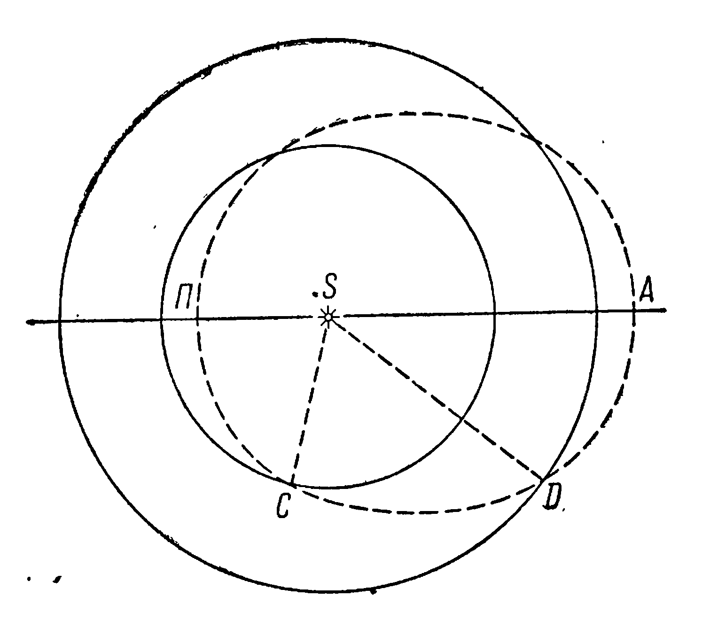

2. ҒА Жер орбитасына жақын С нүктесіндегі 150106 км гелиоцентрлік арақашықта 50 км/сек-қа тең жылдамдыққа ие болды. Бірнеше уақыт өткен соң, Күннен 800106 км арақашықтықтағы Юпитер орбитасындағы D нүктесіне жетеді. Ұшып өтудің бұрыштық ұзақтығы 900 –қа тең. Ұшып өту уақытын анықтаңыз. Тек Күннің тартылысы ескеріледі.

3. ҒА Жер орбитасынан Марс орбитасына ұшып өтеді. Оның Жер орбитасындағы С нүктесіндегі жылдамдығы 42,1 км/сек-қа тең. Марс орбитасында орналасқан, ҒА өтетін D нүктесі ұшып өтудің бұрыштық ұзақтығы 600-қа тең болатындай етіп таңдалады. Ұшып өту шарты бойынша Жер мен Марстың тартылыс күштері ескерілмейді. Қарастырылыр отырған ұшып өту уақыты нешеге тең?

4. Ламберд теңдеуін пайдаланып, Эйлер теңдеуінің дұрыстығын дәлелдеңіз.

**3-модуль. Жасанды Жер серігінің қозғалысы**

**9-шы практикалық сабақ.**

**Зымыран-тасушының жылдамдығын есептеу**

1. Зымыран біртекті ауырлық өрісіндежоғары тік қозғалып барады. Зымыранның массасы заңдылығымен өзгереді, ал зымыранның қозғалысы Ай бетінен

(м/c2) бастапқы жылдамдығы нөлге тең жағдайда басталады. Қозғалыс басталғаннан соң 50 секунд өткендегі зымыранның көтерілу биіктігігін анықтаңыз. Газдардың жану жылдамдығы м/c-ке тең, ал с-1-ге тең.

2. Зымыран біртекті ауырлық өрісінде  тұрақты үдеумен жоғары қозғалып барады. Газдардың жану жылдамдығы тұрақты және атмосфераның кедергісін ескермейміз. Ракетаның массасы екі есе азайған кездегі Т уақытын анықтаңыз.

3. Біртекті ауырлық өрісінде түзу сызықты жоғары өрлеп бара жатқан зымыранның дифференциалдық теңдеуін құрыңыз. Зымыранның массасы уақыт бойынша заңдылығымен өзгереді. Газдардың жану жыламдығы тұрақты. Атмосфераның кедергі күші зымранның орны мен жыламдығы арқылы берілген функция деп ұйғарамыз.

4. Зымыран біртекті ауырлық өрісінде  бастапқы жылдамдығымен тік жоғары көтеріліп барады. Газдардың жану жылдамдығын тұрақты, атмосфераның кедергісі жоқ пеп ұйғарып, зымыран жыламдығының өзгеру заңдылығын анықтаңыз.

5. Зымыран біртекті ауырлық өрісінде  бастапқы жылдамдығымен тік жоғары көтеріліп барады. Газдардың жану жылдамдығын тұрақты, атмосфераның кедергісі жоқ пеп ұйғарып, зымыран қозғалысының өзгеру заңдылығын анықтаңыз.

**10-шы практикалық сабақ.**

**Зымыран-тасушының массасын есептеу**

1.Біртекті ауырлық өрісінде жоғары тік қозғалатын ракетаның масасының өзеру заңдылығын анықтаңыз. Ракетаның жылдамдығы мен газдардың жану жылдамдығы тұрақты. Атмосфераның кедергісін ескермеңіз.

2. Біртекті ауырлық өрісініде бірқалыпты үдемелі жоғары тік өрлеп бара жатқан зымыранның массасының өзгеру заңдылығын анықтаңыз. Зымыран қозғалысының үдеуі -ға тең. Газдардың жану жылдамдығы тұрақты және атмосфераның кедергісі жоқ деп ұйғарамыз.

3. Егер біртекті ауырық өрісінде  тұрақты жылдамдықпен жоғары тік өрлеп бара жатқан зымыранға атмосфераның кедергі күші әсер етсе, мұндағы  – пропорционалдық коэффиценті, онда зымыранның массасы қандай заңдылықпен өзгереді?

4. Зымыран біртекті ауырлық өрісінде тұрақты *ng* үдеуімен тік жоғары көтеріліп барады. Газдардың жану жылдамдығы тұрақты деп және атмосфераның кедергісі жоқ деп ұйғарып, зымыран массасының өзгеру заңдылығын анықтаңыз.

5. Зымыран біртекті ауырлық өрісінде тұрақты *ng* үдеуімен тік жоғары көтеріліп барады. Газдардың жану жылдамдығы тұрақты, атмосфераның кедергісі мен тартылыс өрісі жоқ деп ұйғарып, зымыран массасының өзгеру заңдылығын анықтаңыз.

**11-ші практикалық сабақ.**

**ЖЖС қозғалысын болжау**

1. Жердің шеңберлік серігі шамасы жергілікті параболалық жылдамдыққа тең $∆V$ жылдамдық импульсқа ие болды. Бұл радиус-векторға препендикуляр бағытталған және серіктің жылдамдық векторымен 1350 жасайды. Серіктің орбитасы қалай өзгереді?
2. ҒА үлкен жарты осі а-ға, эксцентриситеті е-ға тең гелиоцентрлік эллипстік орбита бойымен қозғалады. Сол уақытта, серіктің нақты аномалиясы v-ға тең болғанда, серік қозғалыс бағытымен бірдей қосымша $∆V$ тангенциальды жылдамдық импульсқа ие болды. Серік басқа эллипстік орбитамен қозғала бастайды. ҒА үлкен жарты осі мен эксцентриситеті қалай өзгереді? Апсид сызығы Күн ценрі төңірегінде қандай бұрышқа бұрылады?
3. Қосымша жылдамдық импульстың көмегімен жылдамдығы V1-ге тең ҒА V2 жылдамдығына ие болды. V2 векторы бастапқы орбита жазықтығымен φ бұрышын құрайды, ал V1 жылдамдығымен ψ бұрышын құрайды. Көрсетілген маневр үшін жылдамдық импульсінің шамасын табыңыз.
4. ҒА Г1 эллипстик орбитадан осы орбитамен остері бір және компланар Г2 орбитасына өту үшін екі импульс жасау қажет (Г1 Г2-нің ішінде орналасқан және олардың апсид сызықтары бірдей бағытталған). бұл орбиталардың е1, е2 эксцентриситеттері және а1, а2 үлкен жарты остері белгілі. Осы мақсат үшін Г1 орбитасының перицентрін, ал Г2 орбитасының апоцентрін жанайтын өту эллипсі таңдалған. Осындай өту үшін қандай толық жылдамдық импульсі қажет.
5. Қоғалмайтын центрдің тартылыс өрісінде қозғалыс жасайтын материалдық нүкте жанама бағыт бойымен аз $∆V$ жылдамдық импульсіне ие болды. Бұл жылдамдық импульсі нүктенің нақты аномалиясына қалай әсер етеді?

**12-ші практикалық сабақ.**

**Ішкі орбитадан сыртқы орбитаға өту кезіндегі ҒА жылдамдығын есептеу**

1. 1959 жылдың 2 қаңтарында Ай бағытында ұшырылған Кеңестер Одағының алғашқы ғарыш зымыраны бірнеше күннен кейін жасанды ғаламшарға айналды. Оның орбитасының перигелийі 146,4∙106 км гелиоцентрлік қашықтықта орналасса, афелийі - 197,2∙106 км. Осы жасанды ғаламшардың Күнді айналу периодын есептеңіз.

2. Ғарыш аппараты Жер орбитасынан Марс орбитасына ұшып өтуде және уақыттың бір мезетінде 150∙106км гелицентрлік қашықтықта орналасқан кейбір Р нүктесінде орналасады. Аппараттың сол мезеттегі Күнге қатысты жылдамдығы 35,0 км/сек тең және гелиоцентрлік радиус-вектормен 60°–қа тең бұрыш жасайды. Жер тартылысын ескермей, аппарттың берілген жағдайдағы ақиқат аномалиясын есептеңіз.

3. 1960 жылдың 11 наурызында Ай бағытында ұшырылған кейіннен жасанды ғаламшарға айналған Американдық ғарыш зымыраны «Пионер-5»-тің Күнді айналу периоды 312 тәулікке тең болатын. Оның орбитасының перигелийі 120-106км гелиоцентрлік қашықтықта орналасқан. Зымыранның афилиядағы гелиоцентрлік қашықтығын есептеңіз.

4. 1962 жылы 6 сәуірде ұшырылған «Космос-11» Кеңестер Одағының серігінің Жер бетінен сол күні минимал қашықтауы 213 км, ал максимал қашықтауы 1560 км. Серіктің Жерді айнала қозғалуындағы 6 сәуірде қандай айналу периоды болғанын есептеңіз.

5. Перигейдегі Жердің жасанды серігінің жылдамдығы мен перигейлік арақашықтығы белгілі болса, серіктің жылдамдығы мен перигейлік арақашықтығын есептеңіз.

**4-модуль.** ҒА маневрлері

**13-ші практикалық сабақ.**

**Сыртқы орбитадан ішкі орбитаға өту кезіндегі ҒА жылдамдығын есептеу**

1. Гравитациялық өлшемі К-ға тең кейбір дене серігі өз орбитасының кейбір нүктесінде r радиус-векторымен φ бұрыш жасайтын V жылдамдығына ие болған. Орбитаның осы нүктесінде, сонымен қатар, шеңберлік жылдамдығы  Vкр белгілі. Серіктің берілген нүктеден өту мезетіндегі ақиқат аномалиясы қандай болмақ, егер 0˂v˂π екендігі белгілі болса?

2. Ғарыш аппараты геоцентрлік орбитаға шығарылды және шығу уақытында ол  орбита перигейінде орналасып, V0 жылдамдығына ие болды. Орбитаның осы нүктесіндегі жергілікті шеңберлік жылдамдығы белгілі. Серіктің ақиқат аномалиясы v-ға тең болғандағы серік жылдамдығының векторы мен геоцентрлік радиус-векторы арасындағы р бұрышты есептеңіз.

3. Қозғалмайтын тартушы центрдің тартылыс өрісіндегі ғарыш аппаратының белгілі бір уақыт мезетіндегі жылдамдықтың радиальдық Vr және трансвенсальдық Vp құраушылары белгілі. Сонымен қатар, ғарыш аппаратының берілген уақыт мезетіндегі жергілікті шеңберлік жылдамдығы Vкр белгілі. Орбита эксцентриситетін есептеңіз.

4. Перисатрдан өту мезетіндегі жұлдыз серігі V0 жылдамдығына ие болды. Периастрдағы жергілікті шеңберлік жылдамдығы Vкp белгілі. Серік орбитасының эксцентриситетін есептеңіз.

5. Жұлдыз центрінен r0 қашықтықтағы бір Р нүктесінен өтудегі жұлдыз серігінің жылдамдығы V0, Р нүктесіндегі жергілікті параболаның жылдамдық Vпар. Серік орбитасының үлкен жарты осін есептеңіз.

**14-ші практикалық сабақ.**

**Бақылау жұмысы**

**15-ші практикалық сабақ.**

**Өткен тақырыптар бойынша есептер шығару**

1. Жердің гелиоцентрлік кеплерлік қозғалысының ең үлкен және ең кіші жылдамдықтарын табыңыз. Жер орбитасының эксцентриситеті 1/60-қа тең, ал Жердің Күнге дейінгі орташа арақашықтығы – км-ге тең.

2. Массасы  сызықтық заңдылықпен өзгеретін нүкте тұрақты реактивті күштің әсерінен қозғалатынын, ал  көрсеткіштік заңдылығымен өзгерген кезде тұрақты үдеумен қозғалатынын дәлелдеңіз. Бірінші жағдайда нүктенің үдеуін, ал екінші жағдайда  реактивті күшті анықтаңыз.

3. Зымыран сыртқы күштер әсер етпейтін ортада түзу сызықты қозғалады. Жанармай толық жанған кездегі оның жылдамдығы  м/c-қа тең болады. Газдардың жану жылдамдығы  м/c-қа тең. Осы зымыран үшін Циолковский санын есептеңіз.

4. Айдың дөңгелек (шеңберлік) және параболалық жылдамдықтарын есептеңіз.

5. Ай бетіндегі бірінші және екінші ғарыштық жылдамдықтарды есептеңіз. Айдың орташа радиусын Ra=1738км, ал массасын жер массасынан 81,3 есе аз деп алыңыз.